

МИНИСТЕРСТВО НАУКИ И ВЫСШЕГО ОБРАЗОВАНИЯ РОССИЙСКОЙ ФЕДЕРАЦИИ

Федеральное государственное бюджетное образовательное учреждение

высшего образования

**«МИРЭА - Российский технологический университет»**

**РТУ МИРЭА**



Институт информационных технологий (ИИТ)

Кафедра практической и прикладной информатики (ППИ)

**ОТЧЁТ ПО ПРАКТИЧЕСКОЙ РАБОТЕ № 3**

по дисциплине «Анализ и концептуальное моделирование систем»

| Студент группы *ИКБО-42-23* | *Голев С.С.* |
| --- | --- |
| Преподователь | *Павлова Е.С.* |

|  |  |  |
| --- | --- | --- |
|  |  |  |
|  |  |  |
|  |  |  |

Москва 2025

**СОДЕРЖАНИЕ**

ЦЕЛЬ РАБОТЫ 2

1 ЗАДАНИЕ 4

2 ХОД РАБОТЫ 5

4 ВЫВОД 6

# ЦЕЛЬ РАБОТЫ

Цель работы: изучить структуру иерархии классов системы.

Задачи: научиться выстраивать структуру основных элементов диаграммы классов анализа с определением видов классов и типов отношений.

# 1 ЗАДАНИЕ

Построить диаграмму классов анализа.

Персональный вариант: Моделирование организации авторемонтного бизнеса.

# 2 ХОД РАБОТЫ

Построение диаграммы классов анализа рассматриваемой системы с учетом индивидуального варианта учебного проекта - работа аварийной жкх службы

На диаграмме представлена схема работы организации авторемонтного бизнеса. С сайтом взаимодействуют клиент, оператор и механик посредством главного граничного класса – сайт авторемонтного сервиса, через граничный класс актеры могут взаимодействовать с подсистемами. Имеется возможность взаимодействия с формой для оформления и управления заказами. Также на сайте представлена система контроля наличием запчастей, обратной связи, контроля качества услуг.

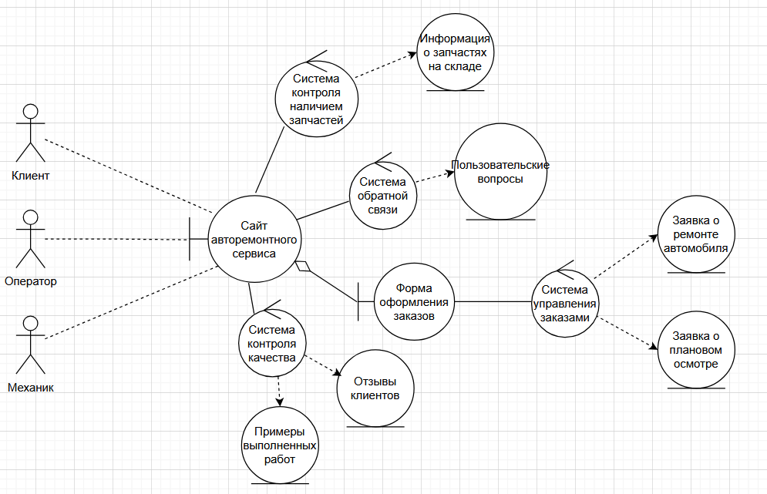

Рисунок 1 – Диаграмма классов анализа

# 4 ВЫВОД

В ходе практической работы были изучены структуры иерархии классов системы.